Безопасность. Памятки для учащихся
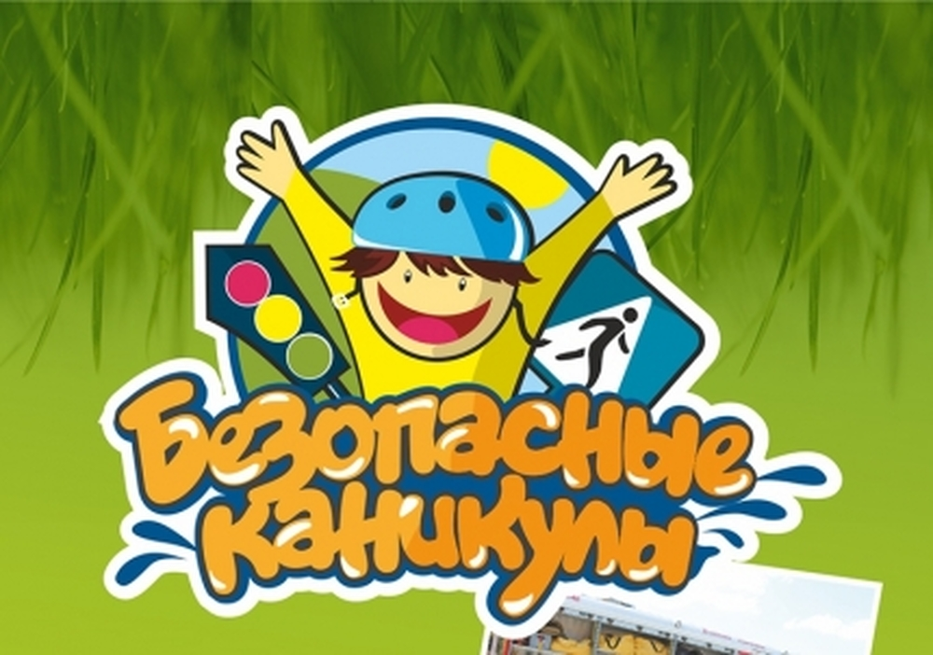

ОСЕНЬ
Правила поведения на осенних каникулах
Заботясь о здоровье, сделайте прививку против гриппа осенью!
Соблюдение мер безопасности на водных объектах в осенне-зимний период и правила поведения при гололеде
ЗИМА
Правила поведения на зимних каникулах
Правила поведения на льду
Как уберечь себя от гриппа
Как прожить зиму без насморка?
ВЕСНА
Правила поведения на весенних каникулах
Осторожно! Клещи!
ЛЕТО
Правила поведения на летних каникулах
Безопасное селфи
Правила пожарной безопасности для детей

